Nama Penulis | : Elsa Banne Datu
NIRM | : 1020186096
Judul Skripsi | : Analisis Penerapan Program 5S (Senyum, Sapa,  Salam, Sopan, Santun) dan Implikasinya pada  Pembentukan Karakter Kristiani Siswa Kelas VIH  SMP Negeri 1 Sesean Suloara'
Tanggal Pemeriksaan : 11 Oktober 2022  Similarity | : 16%
Dinyatakan MEMENUHI SYARAT ambang batas Toleransi < 20% . Jika
di kemudian hari ditemukan kekeliruan karena keterbatasan aplikasi, seperti
adanya kesamaan dengan karya ilmiah lain yang lebih awal mendapat
pengakuan sebagai hak cipta misalnya: karya ilmiah tersebut belum terbit secara
online, maka semua konsekuensi yang ditimbulkan menjadi tanggung jawab
penulis skripsi.
Demikian surat pernyataan ini, untuk dipergunakan sebagaimana
mestinya.
_{r}.-Penulis Skripsi
im ns» H.ninjjs -
METERAJ ? .
s’HJI te^pel’^JL
6BE4CAJX994484719Vr *
Elsa Banne Datu ^{x}
NIRM. 1020186096
Tana Toraja, 12 Oktober 2022
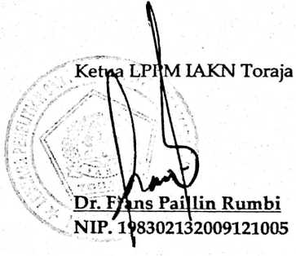
vi

